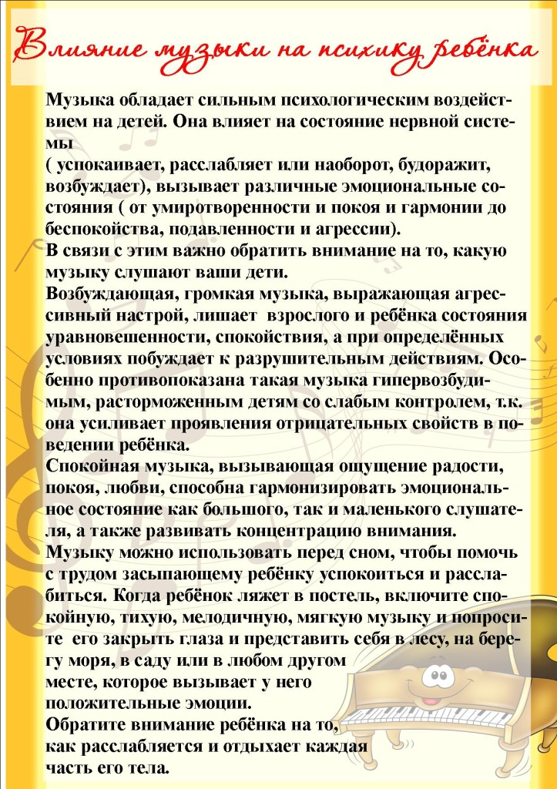
Музыкальный руководитель : Наталья Геннадьевна

